2018年醴陵市博物馆年检工作报告

2018年，以习近平新时代中国特色社会主义思想和党的十九大精神为指导，认真贯彻“保护为主、抢救第一、合理利用、加强管理”的文物工作方针，在我市的文物保护与利用方面取得了突出的成绩，同时在党建和扶贫工作方面也留下了坚实的足迹。各项工作均有序推进，圆满地完成了全年的工作任务。主要体现在以下几个方面。
1、高质量完成了以起元塔为代表的一批重要文物保护单位的维修工程。在省文物局和市人民政府的大力支持下，对该塔进行了抢救性的全面维修，并在当地找到了缺失的塔刹，彻底恢复了该塔的历史风貌。同时，还对其周边环境进行了整治，修建了利于游客参观和市民休闲的附属设施。此外，还指导有关单位筹集民间资金，完成了彰仙观、宝源禅寺、孝肃公庙、易氏宗祠等十多处祠堂庙宇类文物的维修。
2、对东富寺和先农坛的陈列展览进行了提质改造。今年，对布设在东富寺和先农坛内的毛泽东考察湖南农民运动事迹陈列进行了全面的提质改造。东富寺和先农坛是毛泽东考察湖南农民运动的两个重要旧址，布设在在里面的毛泽东考察湖南农民运动事迹陈列还是上世纪八十年代设计的。其内容设计和形式设计已经非常落后，无法满足当今游客的需要。为此，组织专家对这个陈列进行了重新设计，运用现代化的艺术手段进行了布展。
3、完成了10处省级文物保护单位的“四有”档案编制工作和50处文物保护单位的文物保护标志的树立工作。根据上级文物部门的要求，组织专门班子加班加点，圆满完成了我市10处省级文物保护单位的 “四有”档案编制工作。同时，还组织专人，完成了全市50处文物保护单位的文物保护标志的树立工作。
5、完成了孙家湾窑址的考古发掘工作，并且取得了丰硕的考古成果，改写了我市的制瓷历史。位于我市孙家湾镇西岸村的孙家湾窑址，是我市南部地区一个非常重要的制瓷窑址。它包括毛家岭窑址和凤形岭窑址两个点。为了进一步摸清它的底细，今年3月至6月，与株洲市文物局的考古专家一道，对这里的窑址进行了考古调查与勘探，挖掘出大量陶瓷器物，取得了丰硕的考古成果。
6、抢抓机遇，全力以赴，完成了我省第十批省保和第八批国保的申报。完成了耿传公祠、红官窑、孙家湾窑址、袁昌英墓、西山天符殿、醴陵火车站旧址、醴陵文庙共七处申省保的材料，同时完成了毛泽东考察湖南农民运动旧址先农坛、东富寺、醴陵火车站旧址、醴陵文庙，以及陈明仁故居、红官窑、耿传公祠共七处申报国保的材料。此外，还完成了所有申报文物保护单位的“四有”档案。
7、加大文物征集力度，丰富博物馆的收藏与展览。文物征集历来是博物馆工作的一个重点。为了丰富博物馆的馆藏，同时也为了丰富展览的内容，对文物征集工作常抓不懈。今年5月，征集到著名画家汤万清的作品274套(件)，用于汤万清艺术馆的陈列。同时征集到“五月花”全国女陶艺家双年展捐赠的陶瓷作品97套(件)，用于丰富两馆的展览。今年10月，又通过陶瓷博览会征集到全球20多个国家和地区参展的陶瓷和工艺美术作品共计50套91件。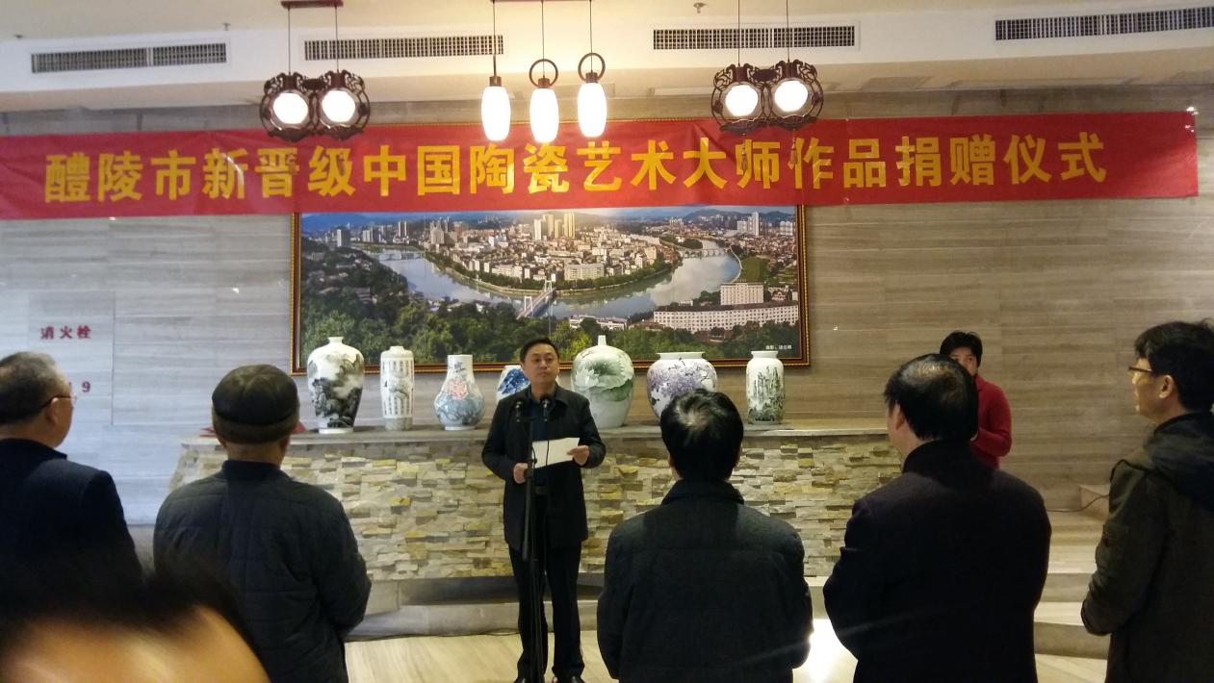
8、配合全域旅游，提升了文博景点的公共服务能力
为了给游客提供优质的服务，不但完善了各景点的基础设施，还对各景点的的工作人员进行了多轮严格的培训，使他们不仅能够胜任自己的岗位，而且在岗位上有出色的表现。在我市举办的“一节一会”中，各景点工作人员不但圆满完成了接待任务，还以良好的素质赢得了广大游客的赞誉。
9、开展中小学生红色文化、陶瓷文化研学活动。在先农坛、东富寺、耿传公祠和陶瓷博物馆完善学雷锋志愿服务岗，配备了医药箱、雨伞、茶水、充电器等，全年有志愿者服务，良好的环境与贴心的服务接待长沙、株洲和湘潭等省内外中小学生红色基地教育活动和陶瓷研学共计3000多场次。